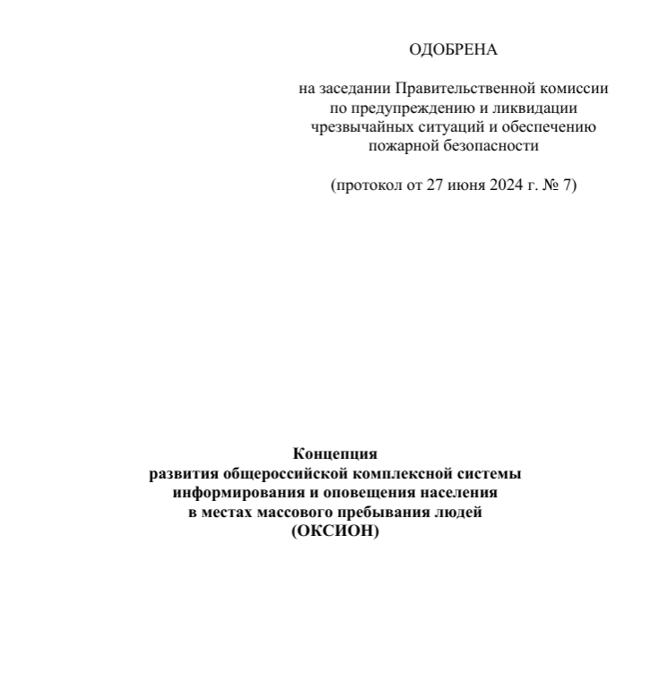

**«Концепция развития общероссийской комплексной системы информирования и оповещения населения в местах массового пребывания людей (ОКСИОН)»**

**(одобрена на заседании Правительственной комиссии**

**по предупреждению и ликвидации чрезвычайных ситуаций**

**и обеспечению пожарной безопасности, протокол от 27.06.2024 №7)**

Концепция представляет собой систему взглядов, принципиальных положений и направлений по развитию общероссийской комплексной системы информирования и оповещения населения в местах массового пребывания людей, предназначенной для доведения до населения экстренной информации о фактических и прогнозируемых опасных природных явлениях и техногенных процессах, загрязнении окружающей среды, заболеваниях, которые могут угрожать жизни или здоровью граждан, а также правилах поведения и способах защиты.

В документе конкретизируются отдельные положения Стратегии в области развития гражданской обороны, защиты населения и территорий от чрезвычайных ситуаций, обеспечения пожарной безопасности и безопасности людей на водных объектах на период до 2030 года, а также учтены основные положения иных документов стратегического планирования, затрагивающих сферу оповещения населения.

Информация взята из открытых интернет-источников.